|  |  |  |
| --- | --- | --- |
|  | |  |
| NGUYỄN VĂN QUÂN | | **BỘ CÔNG THƯƠNG**  **TRƯỜNG ĐẠI HỌC CÔNG NGHIỆP HÀ NỘI**  **---------------------------------------** |
|  |
| **ĐỒ ÁN TỐT NGHIỆP**  **NGÀNH CÔNG NGHỆ THÔNG TIN** |
|  |
| **XÂY DỰNG WEBSITE BÁN LAPTOP VÀ PHỤ KIỆN**  **BẰNG PHP & MYSQL** |
|  |
|  |
| **CBHD :** **TS. Đặng Trọng Hợp** |
| CÔNG NGHỆ THÔNG TIN | | **Sinh viên : Nguyễn Văn Quân** |
| **Mã sinh viên: 2020600793** |
|  |
|  |
| **Hà Nội - 2024** |
|  | |  | | |
| NGUYỄN VĂN QUÂN | | **BỘ CÔNG THƯƠNG**  **TRƯỜNG ĐẠI HỌC CÔNG NGHIỆP HÀ NỘI**  **---------------------------------------** | | |
|  | | |
| **ĐỒ ÁN TỐT NGHIỆP**  **NGÀNH CÔNG NGHỆ THÔNG TIN** | | |
|  | | |
| **XÂY DỰNG WEBSITE BÁN LAPTOP VÀ PHỤ KIỆN**  **BẰNG PHP & MYSQL** | | |
|  | | |
|  | | |
| **CBHD :** **TS. Đặng Trọng Hợp** | | |
| CÔNG NGHỆ THÔNG TIN | | **Sinh viên : Nguyễn Văn Quân** | | |
| **Mã sinh viên: 2020600793** | | |
|  | | |
|  | | |
|  | | |
| **Hà Nội - 2024** | | |

LỜI CẢM ƠN

Để hoàn thành được đề tài đồ án tốt nghiệp này, trước hết em gửi lời cảm ơn chân thành nhất đến các thầy cô giáo trong trường Đại học Công Nghiệp Hà Nội nói chung, các thầy cô trong Khoa Công Nghệ Thông Tin nói riêng đã dạy dỗ cho em kiến thức về các môn đại cương cũng như các môn chuyên ngành, giúp em có được cơ sở lý thuyết vững vàng và tạo điều kiện giúp đỡ em trong suốt quá trình học tập để em có được ngày hôm nay.

Đặc biệt, em xin gửi lời cảm ơn chân thành về sự chỉ dạy, hướng dẫn tận tình của thầy Đặng Trọng Hợp - người đã trực tiếp giúp đỡ, quan tâm, hướng dẫn em trong suốt thời gian thực hiện đồ án.

Mặc dù trong quá trình làm đồ án em đã rất cố gắng tuy nhiên cũng không tránh khỏi những thiếu sót. Em hy vọng rằng là sẽ nhận được những ý kiến nhận xét, góp ý của các thầy cô giáo về những vấn đề được triển khai trong bài báo cáo đồ án tốt nghiệp của em được hoàn thiện và giúp em có thêm những kinh nghiệm quý báu.

Cuối cùng, em xin kính chúc các thầy cô giảng viên trường Đại học Công Nghiệp Hà Nội nói chung, các thầy cô khoa Công nghệ thông tin nói riêng luôn luôn dồi dào sức khỏe và thành công trong sự nghiệp giảng dạy cao quý.

Em xin chân thành cảm ơn!

*Hà Nội, tháng năm 2024*

Sinh viên thực hiện

Nguyễn Văn Quân

MỤC LỤC

LỜI CẢM ƠN

MỤC LỤC

DANH MỤC HÌNH ẢNH

DANH MỤC BẢNG BIỂU

MỞ ĐẦU 1

CHƯƠNG 1: GIỚI THIỆU TỔNG QUAN VỀ ĐỀ TÀI 3

1.1 Giới thiệu chung 3

1.2 Cơ sở lý thuyết và công cụ sử dụng 4

1.2.1 Hệ quản trị cơ sở dữ liệu MySQL 4

1.2.2 Tổng quan về PHP 6

CHƯƠNG 2: PHÂN TÍCH THIẾT KẾ HỆ THỐNG 8

2.1 Tổng quan 8

2.2 Quy trình đặt hàng 9

2.3 Quy trình xử lý đơn đặt hàng 9

2.4 Sơ đồ quản lý bán laptop và linh kiện 10

2.5 Sơ đồ chi tiết 10

2.6 Phân tích ở mức quan niệm 28

2.7 Thiết kế cơ sở dữ liệu 30

2.7.1 Sơ đồ logic dữ liệu (mô hình quan hệ) 30

2.7.2 Mô tả các bảng dữ liệu 31

CHƯƠNG 3: KẾT QUẢ CÀI ĐẶT CHƯƠNG TRÌNH 36

3.1 Chức năng dành cho khách hàng 36

3.1.1 Màn hình nhập liệu đăng ký 36

3.1.2 Màn hình nhập liệu đăng nhập 36

3.1.3 Màn hình nhập liệu tìm kiếm 37

3.1.4 Màn hình nhập liệu đánh giá 38

3.1.5 Màn hình nhập liệu xác nhận đơn hàng và gửi mail 39

3.1.6 Xem chi tiết sản phẩm 40

3.1.7 Xem chi tiết đơn hàng 40

3.1.8 Xem đánh giá sản phẩm 41

3.1.9 Xem giỏ hàng 41

3.2 Chức năng dành cho admin 42

3.3. Kiểm thử 44

KẾT LUẬN VÀ HƯỚNG PHÁT TRIỂN 48

TÀI LIỆU THAM KHẢO 50

DANH MỤC HÌNH ẢNH

Hình 1.1: Hệ quản trị CSDL MySQL 4

Hình 1.2: Các thành phần cơ bản trong MySQL 5

Hình 1.3: Tổng quan về PHP 6

Hình 2.1. Sơ đồ quy trình đặt hàng 9

Hình 2.2. Sơ đồ quy trình xử lý đơn đặt hàng 9

Hình 2.3. Sơ đồ use case tổng quát. 10

Hình 2.4. Sơ đồ use case chi tiết quản lý thông tin khách hàng. 10

Hình 2.5. Sơ đồ use case chi tiết quản lý đơn hàng 11

Hình 2.6. Sơ đồ use case quản lý sản phẩm 11

Hình 2.7. Sơ đồ quản lý phiếu đặt hàng 12

Hình 2.8. Sơ đồ Lớp 29

Hình 2.9. Sơ đồ quan niệm dữ liệu 30

Hình 3.1. Giao diện đăng ký 36

Hình 3.2. Giao diện đăng nhập 37

Hình 3.3. Giao diện tìm kiếm sản phẩm 38

Hình 3.4. Giao diện đánh giá sản phẩm 39

Hình 3.5. Giao diện nhập liệu thông tin khách hàng 39

Hình 3.7. Giao diện chi tiết sản phẩm 40

Hình 3.8. Giao diện chi tiết đơn hàng 41

Hình 3.9. Giao diện xuất kết quả đánh giá 41

Hình 3.10. Giao diện xem giỏ hàng 42

DANH MỤC BẢNG BIỂU

Bảng 2.1 Bảng KhachHang 31

Bảng 2.1 Bảng NhanVien 31

Bảng 2.3 Bảng HoaDon 32

Bảng 2.4 Bảng ChiTietHĐ 33

Bảng 2.5 Bảng HangHoa 33

Bảng 2.6 Bảng ChiTietGH 34

Bảng 2.7 Bảng PhieuGiaoHang 35

Bảng 2.8 Bảng DonHang 35

Bảng 3.1 Kiểm thử chức năng đăng nhập 45

Bảng 3.2 Kiểm thử chức năng đăng ký 45

Bảng 3.3 Kiểm thử chức năng đặt hàng 45

Bảng 3.4 Kiểm thử chức năng quản lý đơn hàng 46

Bảng 3.5 Kiểm thử chức năng quản lý sản phẩm 47

MỞ ĐẦU

1. **Lý do chọn đề tài**

Trong thời đại của sự bùng nổ công nghệ thông tin, chúng ta không thể phủ nhận sức ảnh hưởng mạnh mẽ của việc tiếp cận và phát triển công nghệ phần mềm. Điều này không chỉ đem lại những thay đổi to lớn trong cách chúng ta sống và làm việc mà còn mở ra một thế giới mới, nơi mà việc xây dựng ứng dụng web trở thành một trào lưu không thể phủ nhận. Từ các ứng dụng giới thiệu, quảng cáo cho đến nền tảng giao dịch thương mại điện tử, ứng dụng web đã xâm nhập vào mọi lĩnh vực của cuộc sống.

Trong khi mạng lưới thông tin ngày càng mở rộng và cuộc sống trở nên đa dạng hơn thông qua internet, ngành công nghiệp phần mềm cũng đang chứng kiến sự biến đổi lớn về cách chúng ta tương tác với công nghệ. Sự lan rộng của các ứng dụng web đã tạo ra một nền tảng kỹ thuật vững chắc để phát triển các giải pháp số, giúp cải thiện chất lượng cuộc sống và hiệu suất làm việc. Trong lĩnh vực thương mại điện tử, nhu cầu về nguồn thông tin sản phẩm công nghệ chính xác và chi tiết ngày càng trở nên quan trọng. Sự tiện lợi và thoải mái từ việc sử dụng các ứng dụng web không chỉ giúp tăng cường hiệu suất thu thập thông tin về các sản phẩm về công nghệ mà còn giúp người dùng dễ dàng chọn lựa sản phẩm mà mình yêu thích. Điều này đáp ứng nhu cầu ngày càng tăng về thương mại điện tử và sự linh hoạt trong việc lựa chọn sản phẩm công nghệ của người dùng.

Với sứ mệnh đáp ứng nhu cầu thực tế này, em đã quyết định chọn đề tài: " xây dựng website bán laptop và phụ kiện bằng PHP & MySQL ". Do giới hạn thời gian nghiên cứu cũng như lượng kiến thức, thông tin thu thập còn hạn chế nên bài khóa luận không tránh khỏi những thiếu sót trong quá trình thực hiện nghiên cứu.

1. **Đặt vấn đề**

Thế kỷ 21 đã và đang chứng kiến sự phát triển mạnh mẽ của ngành Công Nghệ Thông Tin. Nhờ việc phát triển website trên toàn thế giới, nền tri thức của nhân loại ngày càng xích lại gần nhau hơn. Ngày nay w ebsite đã đóng một vai trò quan trọng đối với con người chúng ta từ giải trí bán hàng cho đến quảng cáo. Xuất phát từ những nhu cầu thực tế và tầm quan trọng của website đối với con người vì vậy chúng em quyết định xây dựng website bán máy tính nhằm tạo ra hệ thống quản lý bán hàng có tính thiết thực và ứng dụng vào thực tế.

* Những khó khăn gặp phải hàng ngày cạnh tranh thị trường, quảng cáo sản phẩm thu hút người tiêu dùng…
* Những nhu cầu gặp phải hàng ngày giá cả hợp lý, chất lượng và số lượng sản phẩm…để có thể thỏa mản người tiêu dùng

1. **Mục tiêu của đề tài**
   * Tìm hiểu cấu trúc chung của website bán hàng
   * Tìm hiểu các chức năng hệ thống quản trị website bán hàng
   * Tìm hiểu các công nghệ : PHP và MySQL.
   * Đưa ra bản phân tích, thiết kế hệ thống website bán laptop và phụ kiện. Xây dựng được website bán laptop và phục kiện, hệ thống quản trị bằng cách sử dụng các công nghệ lập trình web và cơ sở dữ liệu: PHP và MySQL.

**CHƯƠNG 1: GIỚI THIỆU TỔNG QUAN VỀ ĐỀ TÀI**

## Giới thiệu chung

Website bán hàng là một trang web thương mại điện tử (e-commerce) được thiết kế và phát triển để hỗ trợ việc mua bán sản phẩm hoặc dịch vụ trực tuyến. Đây là một nền tảng kỹ thuật số nơi doanh nghiệp có thể trưng bày sản phẩm, người mua có thể xem và mua hàng, và các giao dịch mua bán được thực hiện một cách dễ dàng và an toàn. Dưới đây là một số lợi ích và nhu cầu sử dụng phần mềm quản lý trong các hoạt động thương mại hiện nay:

* Tiếp Cận Khách Hàng Toàn Cầu: Mở rộng thị trường và tiếp cận khách hàng ở mọi nơi, bất kể vị trí địa lý.
* Hoạt Động 24/7: Cho phép khách hàng mua sắm bất cứ lúc nào, không bị giới hạn bởi giờ mở cửa.
* Tăng Doanh Thu: Cải thiện khả năng bán hàng và doanh thu thông qua việc cung cấp nhiều phương thức tiếp cận khách hàng hơn.
* Tiết Kiệm Chi Phí: Giảm chi phí vận hành so với cửa hàng vật lý, bao gồm chi phí thuê mặt bằng và nhân viên.

Website bán hàng là công cụ quan trọng giúp doanh nghiệp hiện đại hóa hoạt động kinh doanh, nâng cao trải nghiệm khách hàng và tối ưu hóa quy trình bán hàng.

Ngày nay, với sự phát triển mạnh mẽ của công nghệ thông tin, các website hỗ trợ hoạt động thương mại điện tử và quản lý đóng vai trò vô cùng quan trọng trong việc giúp các doanh nghiệp nâng cao hiệu quả hoạt động, tăng doanh thu và lợi nhuận.

Với website bán laptop và linh kiện QLAPTOP, người quản lý có thể dễ dàng quản lý đơn hàng, khách hàng, sản phẩm, nhân viên, danh mục sản phẩm. Các tính năng và giao diện thân thiện người dùng giúp cho việc quản lý trở nên thuận tiện và nhanh chóng.

## Cơ sở lý thuyết và công cụ sử dụng

### **Hệ quản trị cơ sở dữ liệu MySQL**

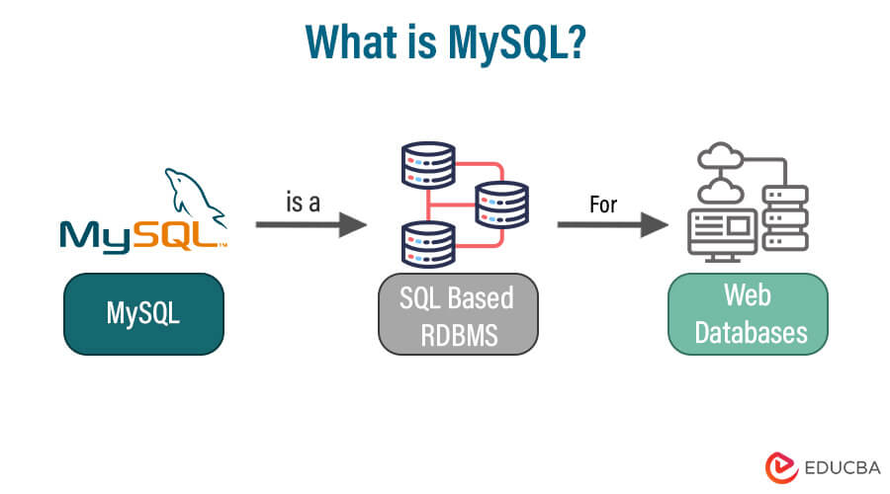

Hình 1.1: Hệ quản trị CSDL MySQL

* Giới ThiệuaMySQL:

MySQL là một hệ quản trịacơ sở dữ liệu quan hệ (Relational Database Management System sử dụngacâu lệnh SQL để trao đổi dữ liệuagiữa máy Client và máy cài MySQL. Chạy được trên tấtacả các nền tảng, thường đượcakết hợp với các ứng dụng web.

MySQLađược tối ưu để có thể chạy trên môi trường cơ sở dữ liệu rất lớn (Very Large Database Environment) lên đến Tera-Byte và có thể phụcavụ cùng lúc cho hàng ngàn user. MySQL có thể kết hợp “ăn ý” với các server khácanhư Microsoft Internet Information Server (IIS), E-Commerce Server, Proxy Server....

* Các thành cơabản trong MySQL:

MySQL đượcacấu tạo bởi nhiều thành phần như Database Engine, Reporting Services, Notification Services, Integration Services, Full-Text Search Service.... Các thành phầnanày khi phối hợp với nhau tạoathành một giải pháp hoànachỉnh giúp cho việc lưu trữ và phânatích dữ liệu một cách dễ dàng.

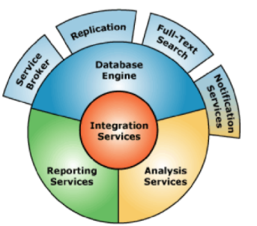

Hình 1.2: Các thành phần cơ bản trong MySQL

### **Tổng quan về PHP**

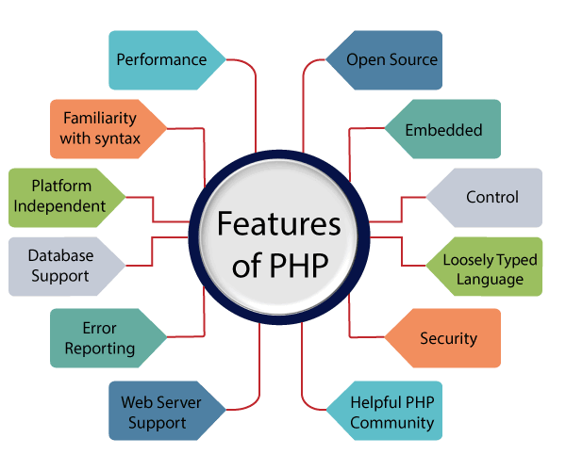

Hình 1.3: Tổng quan về PHP

* ***Khái niệm***

PHP là mộtangôn ngữ lập trình kịch bản hay một loại mãalệnh chủ yếu được dùng để phát triển các ứng dụng máy chủ, mã nguồn mở, dùng choamục đích tổng quát. Nó rất thích hợp với Web vàacó thể dễ dàng nhúng vàoatrang HTML nhờ cặp thẻ PHP.

Do được tối ưu hóaacho các ứng dụng Web, tốc độ xử lýanhanh, nhỏ gọn, cú pháp giống C và Java, có tínhabảo mật cao, tự động sao lưuakhi lập trình.

Bên cạnh đóacũng có nhược điểm như chỉ chạy được mỗi trênawebsite, ngôn ngữ lập trình còn sơ xài không bắt mắt.

* ***Môi trường hoạt động của PHP***

PHP chạy trên môi trườngaWebserver và lưu trữ dữ liệuathông qua hệ quản trị cơ sở dữ liệu nên PHPathường đi kèm với Apache, MYSQL và hệađiều hành Linux (LAMP).

Apache là một phần mềm web serveracó nhiệm vụ tiếp nhận requestatừ trinh duyệt người dùng sau đó chuyểnagiao cho PHP xử lý và gửiatrả lại cho trinh duyệt.

MYSQL cũngatương tự như các hệaquản trị cơ sở dữ liệu khác (Postgress, Oracle, MySQL...) đóng vai trò là nơi lưu trữ vàatruy vấn dữ liệu. Linux: Hệ điều hành mã nguồn mở được sửadụng rất rộng rãi cho các webserver. Thông thườngacác phiên bản được sử dụng nhiềuanhất là RedHat Enterprise Linux, Ubuntu...

# CHƯƠNG 2: PHÂN TÍCH THIẾT KẾ HỆ THỐNG



## Tổng quan

Hệ thống có 2 phần:

* **Phần khách hàng**: Khách hàng là người có nhu cầu, mua sắm thiết bị điện tử , họ sẽ tìm kiếm các mặt hàng cần thiết từ hệ thống và đặt mua các mặt hàng này .Vì thế phải có các chức năng sau:
* Hiển thị danh sách các mặt hàng của cửa hàng.
* Tìm kiếm theo sản phẩm
* Khách hàng xem các thông tin mới , khuyến mãi trên web
* Khách hàng chọn xem giỏ hàng thì hiện lên thông tin đơn hàng
* Đánh giá sản phẩm
* Gửi mail thông báo đặt hàng thành công cho khách hàng
* **Phần quản trị**: Admin có quyền kiểm soát hoạt động của hệ thống ,Admin được cấp username và password để đăng nhập hệ thống thực hiện chức năng chính của mình
* Chức năng cập nhật,sửa,xóa các mặt hàng,loại hàng ,nhà sản xuất ,tin tức.
* Hiển thị đơn đặt hàng thống kê theo ngày,khoảng thời gian
* Quản lý sản phẩm.
* Quản lý người dùng(nhân viên,khách hàng…)

## Quy trình đặt hàng

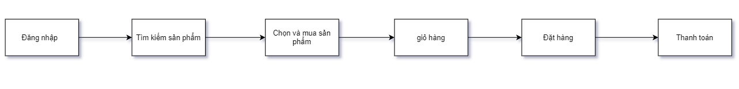

Hình 2.1. Sơ đồ quy trình đặt hàng

Yêu cầu:

* Chất lượng sản phẩm phải đạt theo tiêu chuẩn
* Sản phẩm giao đúng thời hạn

## Quy trình xử lý đơn đặt hàng

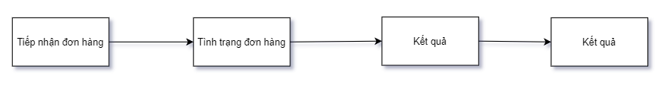

Hình 2.2. Sơ đồ quy trình xử lý đơn đặt hàng

Yêu cầu:

* Giao đúng chất lượng sản phẩm
* Sản phẩm phải được đóng gói cẩn thận
* Sản phẩm phải giao đúng địa chỉ,đúng người nhận

## Sơ đồ quản lý bán laptop và linh kiện

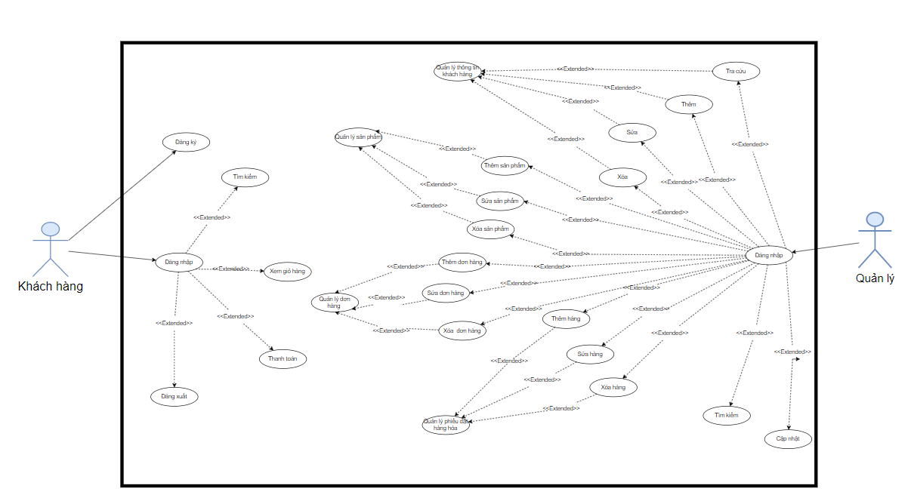

Hình 2.3. Sơ đồ use case tổng quát.

## Sơ đồ chi tiết

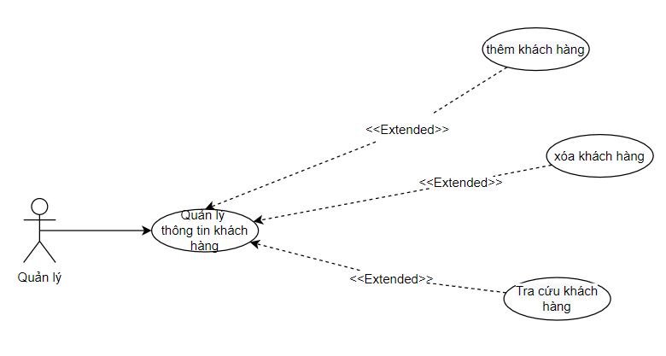

Hình 2.4. Sơ đồ use case chi tiết quản lý thông tin khách hàng.

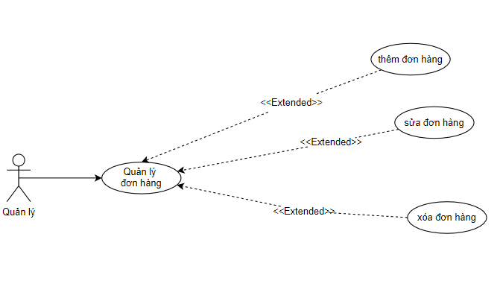

Hình 2.5. Sơ đồ use case chi tiết quản lý đơn hàng

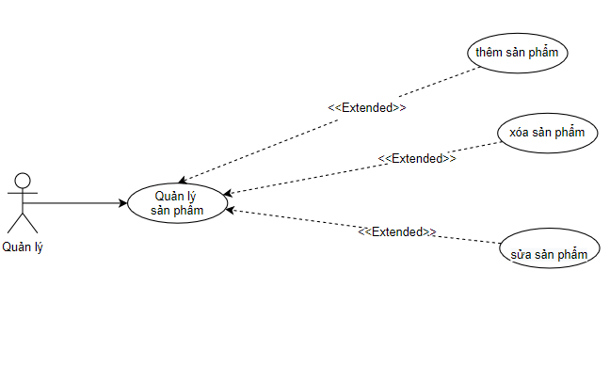

Hình 2.6. Sơ đồ use case quản lý sản phẩm

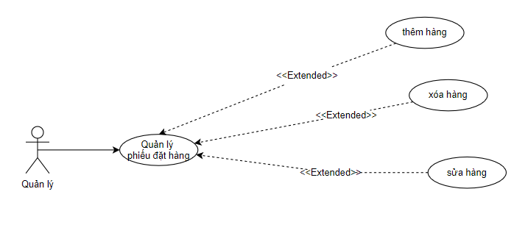

Hình 2.7. Sơ đồ quản lý phiếu đặt hàng

* Mô tả Quản lý xem thông tin khách hàng

|  |  |
| --- | --- |
| Tên Use case | Quản lý Thông Tin Khách Hàng |
| Actor | Quản lý |
| Mô tả | Quản lý xem thông tin khách hàng trong hệ thống và thực hiện các chức năng thêm,xóa,tra cứu |
| Pre-conditions | Đăng nhập admin, |
| Post-conditions | Success:quản lý được trang web(thêm,xóa ,sửa ,tra cứu,…thông tin khách hàng,sản phẩm)  Fail:đăng nhập thất bại => không vào được trang web |
| Luồng sự kiện chính | Actor chọn chức năng Quản lý Thông Tin Khách Hàng.  Hệ thống hiển thị màn hình Quản lý Thông Tin Khách Hàng.  Extend Use Case ThemKháchHang  Extend Use Case XoaKhachHang  Extend Use Case TraCuuKhachHang. |
| Luồng sự kiện phụ | Actor nhấn nút Thoát  Hệ thống hủy màn hình Quản lý Thông Tin Khách Hàng. |
| <Extend Use Case> | ThemKhachHang  1 Actor nhập thông tin khách hàng  2 Kiểm tra thông tin không rỗng.  3 Actor nhấn nút thêm.  4 Cập nhật CSDL.  5 Hiển thị thông tin cập nhật.  6 Actor nhấn nút thoát.  Thoát màn hình thêm thông tin khách hàng. Về lại trang admin  Rẽ nhánh 1:  1.1.   Kiểm tra thông tin không hợp lệ.  2.1.   Lặp lại  luồng sự kiện chính.  Rẽ nhánh 2:  4.1.   Kiểm tra thông tin hợp lệ.  5.1.   Cập nhật cơ sở dữ liệu. |
| <Extend Use Case> | XoaKhachHang   1. Actor xóa thông tin khách hàng 2. Kiểm tra thông tin sau khi xóa 3. Actor nhấn nút xóa 4. Cập nhật CSDL 5. Hiển thị thông tin cập nhật. 6. Actor nhấn nút thoát.   Thoát màn hình sau khi xóa thông tin khách hàng.Về lại trang admin  Rẽ nhánh 1:   * 1. Kiểm tra thông tin cần xóa hợp lệ   2. Cập nhật cơ sở dữ liệu   Rẽ nhánh 2  3.1 Kiểm tra thông tin cần xóa không hợp lệ  4.1 Lặp lại luồng sự kiện chính. |
| <Extend Use Case> | TraCuuKhachHang  Actor tra cứu thông tin khách hàng  Kiểm tra kết quả thông tin tra cứu  Actor nhấn nút tra cứu  Hiển thi thông tin tra cứu  Actor nhấn nút thoát.  Thoát màn hình sau khi tra cứu thông tin khách hàng.Về lại trang admin  Rẽ nhánh 1:  1.1 Tra cứu thông tin không hợp lệ  2.1 Lặp lại luồng sự kiện chính  Rẽ nhánh 2:  3.1 Tra cứu thông tin hợp lệ  4.1 Xuất thông tin khách hàng |

* Mô tả Quản lý xem đơn hàng

|  |  |
| --- | --- |
| Tên Use case | Quản lý đơn hàng |
| Actor | Quản lý |
| Mô tả | Quản lý xem đơn hàng trong hệ thống và thực hiện các chức năng thêm,xóa,sửa |
| Pre-conditions | Đăng nhập admin, |
| Post-conditions | Success:quản lý được trang web(thêm,xóa ,sửa ,…đơn hàng)  Fail:đăng nhập thất bại => không vào được trang web |
| Luồng sự kiện chính | Actor chọn chức năng Quản lý Đơn Hàng.  Hệ thống hiển thị màn hình Quản lý Đơn Hàng.  Extend Use Case ThemĐonHang  Extend Use Case XoaĐonHang  Extend Use Case SuaĐonHang. |
| Luồng sự kiện phụ | Actor nhấn nút Thoát  Hệ thống hủy màn hình Quản lý Đơn Hàng. |
| <Extend Use Case> | ThemĐonHang  1 Actor nhập đơn hàng  2 Kiểm tra đơn hàng không rỗng.  3 Actor nhấn nút thêm đơn hàng.  4 Cập nhật CSDL.  5 Hiển thị thông tin cập nhật.  6 Actor nhấn nút thoát.  Thoát màn hình thêm đơn hàng. Về lại trang admin  Rẽ nhánh 1:  1.1.   Kiểm tra đơn hàng không hợp lệ.  2.1.   Lặp lại luồng sự kiện chính.  Rẽ nhánh 2:  4.1.   Kiểm tra đơn hàng hợp lệ.  5.1.   Cập nhật cơ sở dữ liệu và xuất thông tin đơn hàng. |
| <Extend Use Case> | XoaĐonHang   1. Actor xóa đơn hàng 2. Kiểm tra đơn hàng không rỗng 3. Actor nhấn nút xóa đơn hàng 4. Cập nhật CSDL 5. Hiển thị thông tin cập nhật. 6. Actor nhấn nút thoát.   Thoát màn hình sau khi xóa đơn hàng.Về lại trang admin  Rẽ nhánh 1:   * 1. Kiểm tra đơn hàng cần xóa hợp lệ   2. Cập nhật cơ sở dữ liệu   Rẽ nhánh 2  3.1 Kiểm tra đơn hàng cần xóa không hợp lệ  4.1 Lặp lại luồng sự kiện chính. |
| <Extend Use Case> | SuaĐonHang   1. Actor sửa đơn hàng 2. Kiểm tra đơn hàng không rỗng 3. Actor nhấn nút sửa đơn hàng 4. Cập nhật CSDL 5. Hiển thị thông tin cập nhật. 6. Actor nhấn nút thoát.   Thoát màn hình sau khi sửa đơn hàng.Về lại trang admin  Rẽ nhánh 1:  1.1 Sửa đơn hàng không hợp lệ  2.1 Lặp lại luồng sự kiện chính  Rẽ nhánh 2:  3.1 Sửa đơn hàng hợp lệ  4.1 Cập nhật cơ sở dữ liệu và xuất thông tin đơn hàng |

* Mô tả Quản lý xem sản phẩm

|  |  |
| --- | --- |
| Tên Use case | Quản lý Sản Phẩm |
| Actor | Quản lý |
| Mô tả | Quản lý xem sản phẩm trong hệ thống và thực hiện các chức năng thêm,xóa,sửa |
| Pre-conditions | Đăng nhập admin, |
| Post-conditions | Success:quản lý được trang web(thêm,xóa ,sửa ,tra cứu,…thông tin khách hàng,sản phẩm)  Fail:đăng nhập thất bại => không vào được trang web |
| Luồng sự kiện chính | Actor chọn chức năng Quản lý Sản Phẩm.  Hệ thống hiển thị màn hình Quản lý Sản Phẩm.  Extend Use Case ThemSanPham  Extend Use Case XoaSanPham  Extend Use Case SuaSanPham. |
| Luồng sự kiện phụ | Actor nhấn nút Thoát  Hệ thống hủy màn hình Quản lý Sản Phẩm. |
| <Extend Use Case> | ThemSanPham  1 Actor nhập thông tin sản phẩm  2 Kiểm tra thông tin không rỗng.  3 Actor nhấn nút thêm sản phẩm.  4 Cập nhật CSDL.  5 Hiển thị thông tin cập nhật.  6 Actor nhấn nút thoát.  Thoát màn hình sau khi thêm sản phẩm. Về lại trang admin  Rẽ nhánh 1:  1.1.   Kiểm tra sản phẩm không hợp lệ.  2.1.   Lặp lại  luồng sự kiện chính.  Rẽ nhánh 2:  4.1.   Kiểm tra sản phẩm hợp lệ.  5.1.   Cập nhật cơ sở dữ liệu. |
| <Extend Use Case> | XoaSanPham   1. Actor xóa sản phẩm 2. Kiểm tra sản phẩm sau khi xóa 3. Actor nhấn nút xóa sản phẩm 4. Cập nhật CSDL 5. Hiển thị thông tin cập nhật. 6. Actor nhấn nút thoát.   Thoát màn hình sau khi xóa sản phẩm.Về lại trang admin  Rẽ nhánh 1:   * 1. Kiểm tra sản phẩm cần xóa hợp lệ   2. Cập nhật cơ sở dữ liệu   Rẽ nhánh 2  3.1 Kiểm tra thông tin cần xóa không hợp lệ  4.1 Lặp lại luồng sự kiện chính. |
| <Extend Use Case> | SuaSanPham   1. Actor sửa sản phẩm 2. Kiểm tra sản phẩm sau khi sửa 3. Actor nhấn nút sửa sản phẩm 4. Cập nhật CSDL 5. Hiển thị thông tin cập nhật. 6. Actor nhấn nút thoát.   Rẽ nhánh 1:  1.1 Kiểm tra sửa sản phẩm không hợp lệ  2.1 Lặp lại luồng sự kiện chính  Rẽ nhánh 2:  3.1Kiểm tra sửa sản phẩm hợp lệ  4.1 Cập nhật cơ sở dữ liệu |

* Mô tả phiếu đặt hàng

|  |  |
| --- | --- |
| Tên Use case | Quản lý Phiếu Đặt Hàng |
| Actor | Quản lý |
| Mô tả | Quản lý xem thông tin phiếu đặt hàng trong hệ thống và thực hiện các chức năng thêm,xóa,sửa |
| Pre-conditions | Đăng nhập admin, |
| Post-conditions | Success:quản lý được trang web(thêm,xóa ,sửa ,…phiếu đặt hàng)  Fail:đăng nhập thất bại => không vào được trang web |
| Luồng sự kiện chính | Actor chọn chức năng Quản lý Phiếu Đặt Hàng.  Hệ thống hiển thị màn hình Quản lý Phiếu Đặt Hàng.  Extend Use Case ThemHang  Extend Use Case XoaHang  Extend Use Case SuaHang. |
| Luồng sự kiện phụ | Actor nhấn nút Thoát  Hệ thống hủy màn hình Quản lý Phiếu Đặt Hàng. |
| <Extend Use Case> | ThemHang  1 Actor nhập thông tin phiếu đặt hàng  2 Kiểm tra thông tin không rỗng.  3 Actor nhấn nút thêm hàng.  4 Cập nhật CSDL.  5 Hiển thị thông tin cập nhật.  6 Actor nhấn nút thoát.  Thoát màn hình thêm phiếu đặt hàng. Về lại trang admin  Rẽ nhánh 1:  1.1.   Kiểm tra phiếu đặt hàng không hợp lệ.  2.1.   Lặp lại  luồng sự kiện chính.  Rẽ nhánh 2:  4.1.   Kiểm tra phiếu đặt hàng hợp lệ.  5.1.   Cập nhật cơ sở dữ liệu. |
| <Extend Use Case> | XoaHang   1. Actor xóa thông tin phiếu đặt hàng 2. Kiểm tra thông tin thông tin không rỗng 3. Actor nhấn nút xóa hàng 4. Cập nhật CSDL 5. Hiển thị thông tin cập nhật. 6. Actor nhấn nút thoát.   Thoát màn hình sau khi xóa phiếu đặt hàng.Về lại trang admin  Rẽ nhánh 1:   * 1. Kiểm tra phiếu đặt hàng cần xóa hợp lệ   2. Cập nhật cơ sở dữ liệu   Rẽ nhánh 2  3.1 Kiểm tra phiếu đặt hàng cần xóa không hợp lệ  4.1 Lặp lại luồng sự kiện chính. |
| <Extend Use Case> | SuaHang   1. Actor sửa thông tin phiếu đặt hàng 2. Kiểm tra thông tin thông tin không rỗng 3. Actor nhấn nút sửa hàng 4. Cập nhật CSDL 5. Hiển thị thông tin cập nhật. 6. Actor nhấn nút thoát..   Actor nhấn nút thoát.Thoát màn hình sau khi tra cứu thông tin khách hàng.Về lại trang admin  Rẽ nhánh 1:  1.1 Kiểm tra sửa hàng cần sửa hợp lệ  2.1 Cập nhật cơ sở dữ liệu  Rẽ nhánh 2:  3.1 Kiểm tra sửa hàng cần sửa không hợp lệ  4.1 Lặp lại luồng sự kiện chính |

## Phân tích ở mức quan niệm

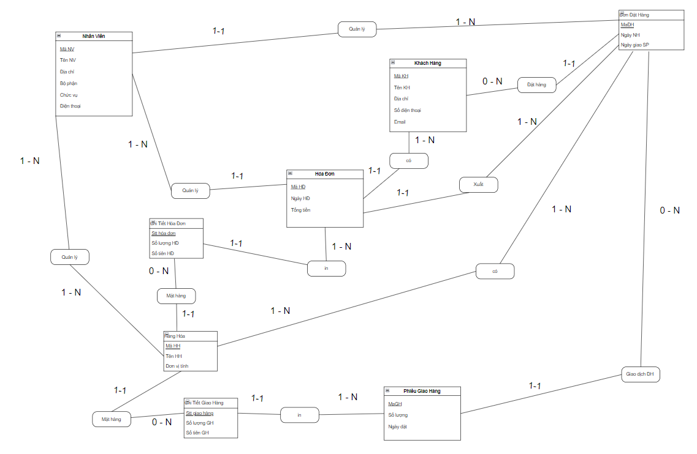

Hình 2.8. Sơ đồ Lớp

## Thiết kế cơ sở dữ liệu

### Sơ đồ logic dữ liệu (mô hình quan hệ)

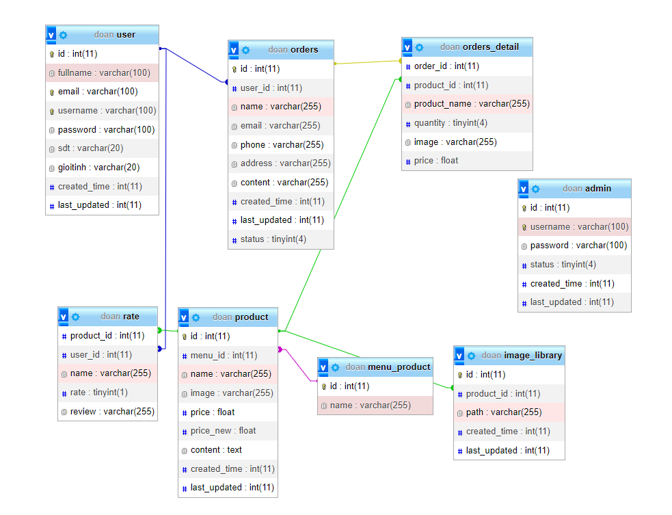

Hình 2.9. Sơ đồ quan niệm dữ liệu

### Mô tả các bảng dữ liệu

* Bảng KhachHang

Bảng 2.1 Bảng KhachHang

| **Mô tả:** Bảng KhachHang chứa danh mục những khách hàng có giao dịch với cửa hàng | | | | | |
| --- | --- | --- | --- | --- | --- |
| **Thuộc tính** | **Kiểu** | **K** | **U** | **M** | **Diễn giải** |
| MaKH | Char(10) | x | x | x | Mã khách hàng |
| TenKH | Char(30) |  |  | x | Tên khách hàng |
| Diachi | Nvarchar(50) |  |  | x | Địa chỉ khách hàng |
| Sđt | Char(10) |  | x | x | Số điện thoại khách hàng |
| Email | Nvarchar(50) |  | x |  | Email khách hàng |

* Bảng NhanVien

Bảng 2.1 Bảng NhanVien

| **Mô tả:** Bảng NhanVien chứa danh mục những nhân viên của cửa hàng | | | | | |
| --- | --- | --- | --- | --- | --- |
| **Thuộc tính** | **Kiểu** | **K** | **U** | **M** | **Diễn giải** |
| MaNV | Char(10) | x | x | x | Mã nhân viên |
| TenNV | Nvarchar(30) |  |  | x | Tên nhân viên |
| DiaChi | Nvarchar(50) |  |  | x | Địa chỉ nhân viên |
| Sđt | Char(10) |  | x | x | Số điện thoại nhân viên |
| BoPhan | Nvarchar(50) |  |  | x | Bộ phận làm việc nhân viên |
| ChucVu | Nvarchar(50) |  |  | x | Chức vụ nhân viên |
| MaĐH | Char(10) |  | x |  | Mã đơn hàng |

* Bảng HoaDon

Bảng 2.3 Bảng HoaDon

| **Mô tả:** Bảng HoaDon chứa danh mục những hóa đơn được xuất từ cửa hàng | | | | | |
| --- | --- | --- | --- | --- | --- |
| **Thuộc tính** | **Kiểu** | **K** | **U** | **M** | **Diễn giải** |
| MaHĐ | Char(10) | x | x | x | Mã hóa đơn |
| MaKH | Char(30) |  | x | x | Mã khách hàng |
| MaNV | Char(10) |  | x |  | Mã nhân viên |
| NgayHĐ | Datetime |  |  | x | Ngày xuất hóa đơn |
| TongTien | Money |  |  | x | Tổng tiền của hóa đơn |
| MaĐH | Char(10) |  | x | x | Mã đơn hàng |

* Bảng ChiTietHĐ

Bảng 2.4 Bảng ChiTietHĐ

| **Mô tả:** Bảng ChiTietHĐ chứa những chi tiết có trong hóa đơn | | | | | |
| --- | --- | --- | --- | --- | --- |
| **Thuộc tính** | **Kiểu** | **K** | **U** | **M** | **Diễn giải** |
| SttHĐ | Char(10) | x | x | x | Số thứ tự hóa đơn |
| MaHĐ | Char(30) |  | x | x | Mã hóa đơn |
| Soluong | int |  |  | x | Số lượng hóa đơn |
| Sotien | Money |  |  | x | Số tiền trong hóa đơn |
| MaHH | Char(10) |  | x | x | Mã hàng hóa |

* Bảng HangHoa

Bảng 2.5 Bảng HangHoa

| **Mô tả:** Bảng HangHoa chứa danh mục những hàng hóa có trong cửa hàng | | | | | |
| --- | --- | --- | --- | --- | --- |
| **Thuộc tính** | **Kiểu** | **K** | **U** | **M** | **Diễn giải** |
| MaHH | Char(10) | x | x | x | Mã hàng hóa |
| TenHH | Char(30) |  |  | x | Tên hàng hóa |
| Donvitinh | Nvarchar(50) |  |  | x | Đơn vị tính của hàng hóa |
| MaNV | Char(10) |  | x |  | Mã nhân viên |
| SttGH | Char(10) |  |  | x | Số thứ tự giao hàng |

* Bảng ChiTietGH

Bảng 2.6 Bảng ChiTietGH

| **Mô tả:** Bảng ChiTietGH chứa những chi tiết có trong phiếu giao hàng | | | | | |
| --- | --- | --- | --- | --- | --- |
| **Thuộc tính** | **Kiểu** | **K** | **U** | **M** | **Diễn giải** |
| SttGH | Char(10) | x | x | x | Số thứ tự giao hàng |
| MaHH | Char(30) |  | x | x | Mã hàng hóa |
| SoluongGH | int |  |  | x | Số lượng sản phẩm giao hàng |
| MaGH | Char(10) |  | x | x | Mã số giao hàng |
| SotienGH | money |  |  | x | Số tiền giao hàng |

* Bảng PhieuGiaoHang

Bảng 2.7 Bảng PhieuGiaoHang

| **Mô tả:** Bảng PhieuGiaoHang chứa danh mục có trong phiếu giao hàng | | | | | |
| --- | --- | --- | --- | --- | --- |
| **Thuộc tính** | **Kiểu** | **K** | **U** | **M** | **Diễn giải** |
| MaGH | Char(10) | x | x | x | Mã giao hàng |
| MaĐH | Char(10) |  | x | x | Mã đơn hàng |
| Soluong | int |  |  | x | Số lượng |
| Ngaydat | datetime |  |  | x | Ngày đặt |

* Bảng DonHang

Bảng 2.8 Bảng DonHang

| **Mô tả:** Bảng DonHang chứa danh mục có trong những đơn hàng | | | | | |
| --- | --- | --- | --- | --- | --- |
| **Thuộc tính** | **Kiểu** | **K** | **U** | **M** | **Diễn giải** |
| MaĐH | Char(10) | x | x | x | Mã đơn hàng |
| NgayNH | Datetime |  |  | x | Ngày nhận hàng |
| NgayGiaoSP | Datetime |  |  | x | Ngày giao sản phẩm |
| MaKH | Char(10) |  | x |  | Mã khách hàng |
| MaHH |  |  | x |  | Mã hàng hóa |

# CHƯƠNG 3: KẾT QUẢ CÀI ĐẶT CHƯƠNG TRÌNH



## Chức năng dành cho khách hàng

### Màn hình nhập liệu đăng ký

* Khách hàng nhập thông tin vào và ấn vào nút “Đăng ký” để đăng ký tài khoản.

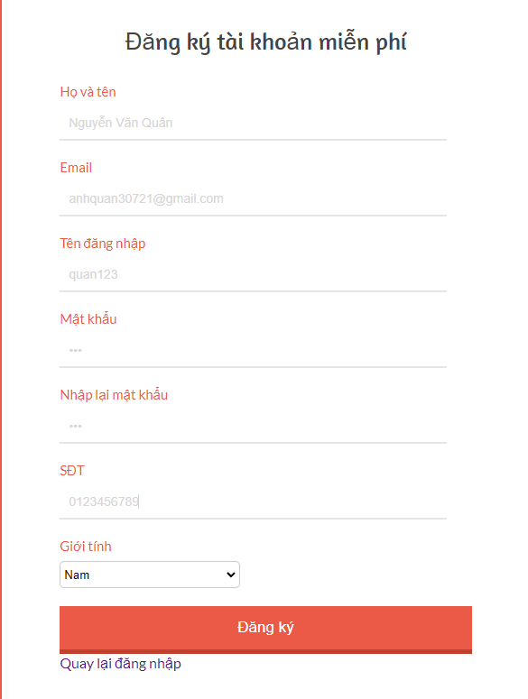

Hình 3.1. Giao diện đăng ký

### Màn hình nhập liệu đăng nhập

* Khách hàng nhập thông tin đăng nhập và ấn vào nút “Đăng nhập” để truy cập vào tài khoản đã đăng ký.

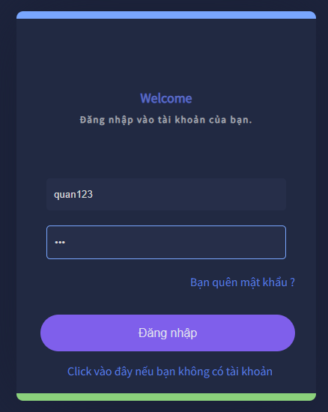

Hình 3.2. Giao diện đăng nhập

### Màn hình nhập liệu tìm kiếm

* Khách hàng nhập tên hoặc từ khoá cần tìm vào ô tìm kiếm trang web sẽ hiện thị sản phẩm chứa tên có từ khoá liên quan.

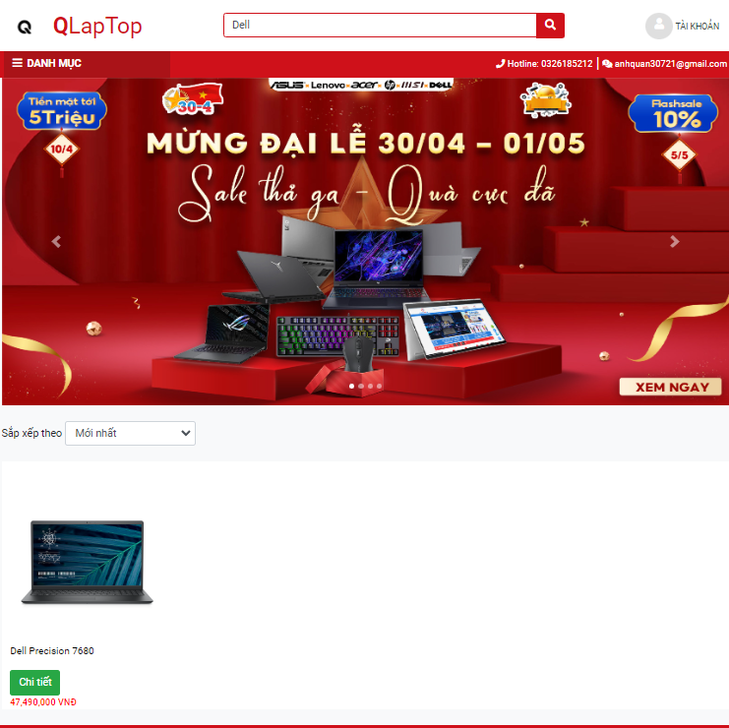

Hình 3.3. Giao diện tìm kiếm sản phẩm

### Màn hình nhập liệu đánh giá

* Khách hàng điền thông tin và ấn nút “Gửi bình luận” để đánh giá sản phẩm.

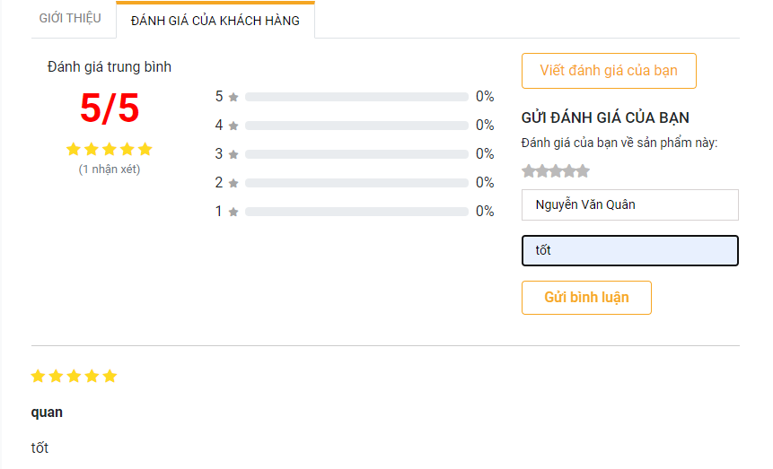

Hình 3.4. Giao diện đánh giá sản phẩm

### Màn hình nhập liệu xác nhận đơn hàng và gửi mail

* Khách hàng điền thông tin cá nhân và chọn phương thức thanh toán sau đó ấn nút “Xác nhận” để thanh toán.

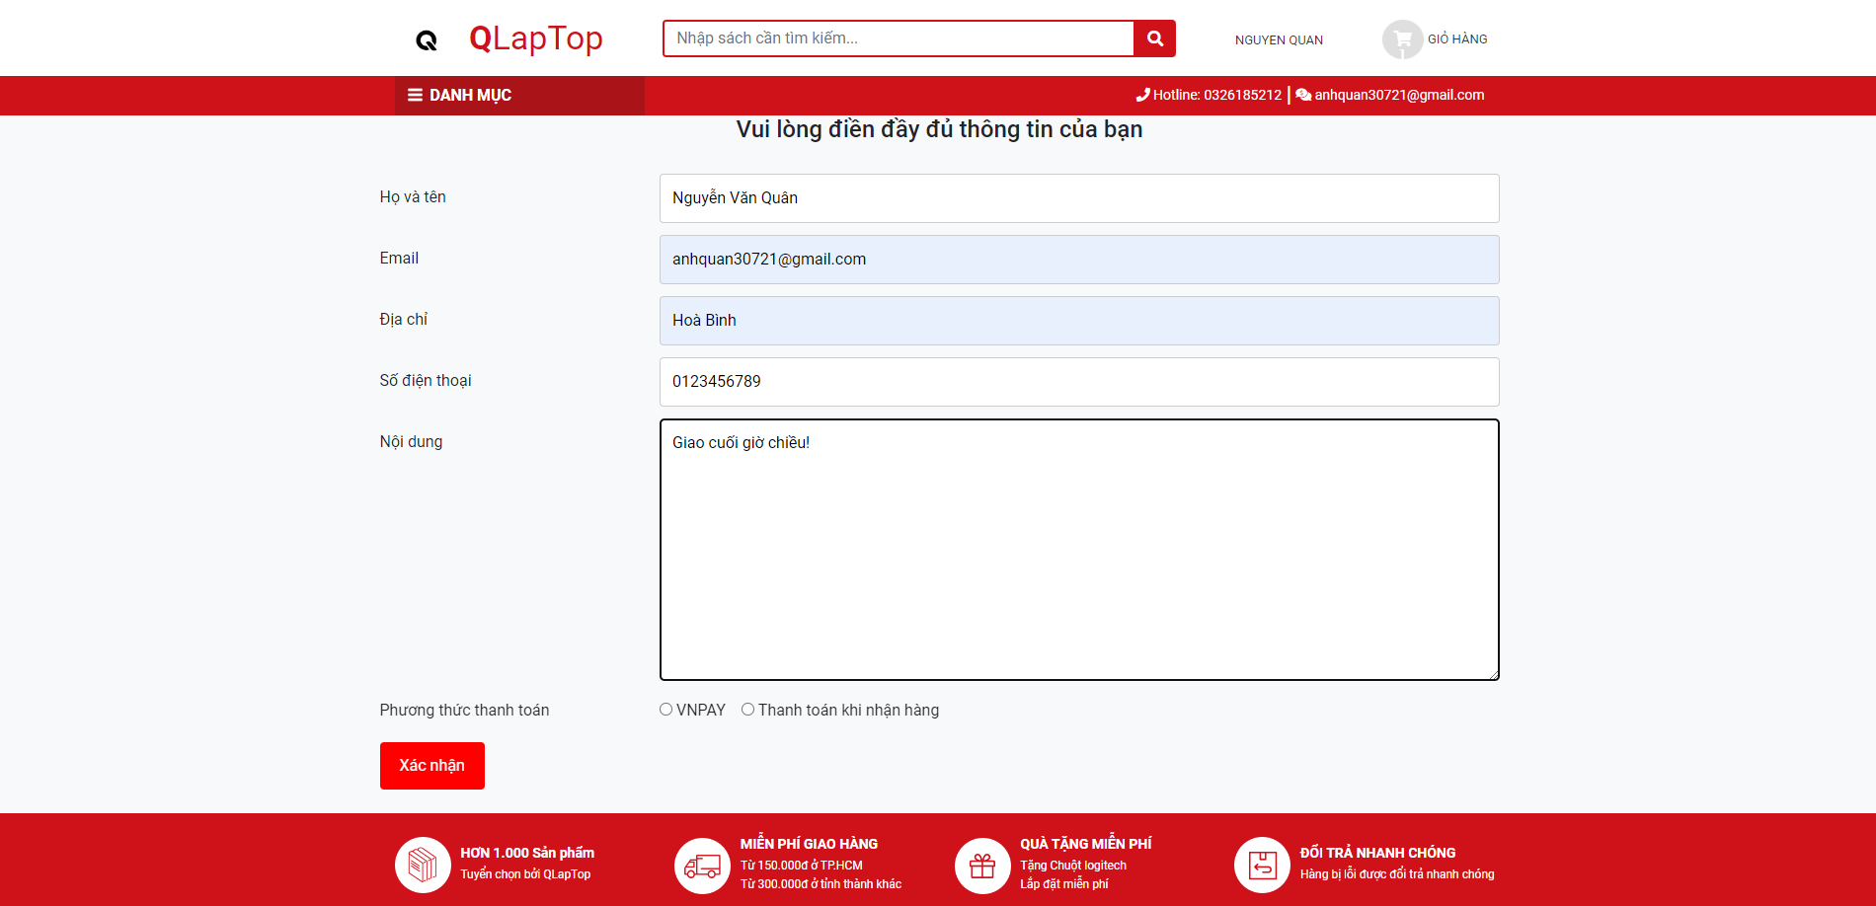

Hình 3.5. Giao diện nhập liệu thông tin khách hàng

### Xem chi tiết sản phẩm

* Tại đây khách hàng có thể xem chi tiết thông tin sản phẩm.

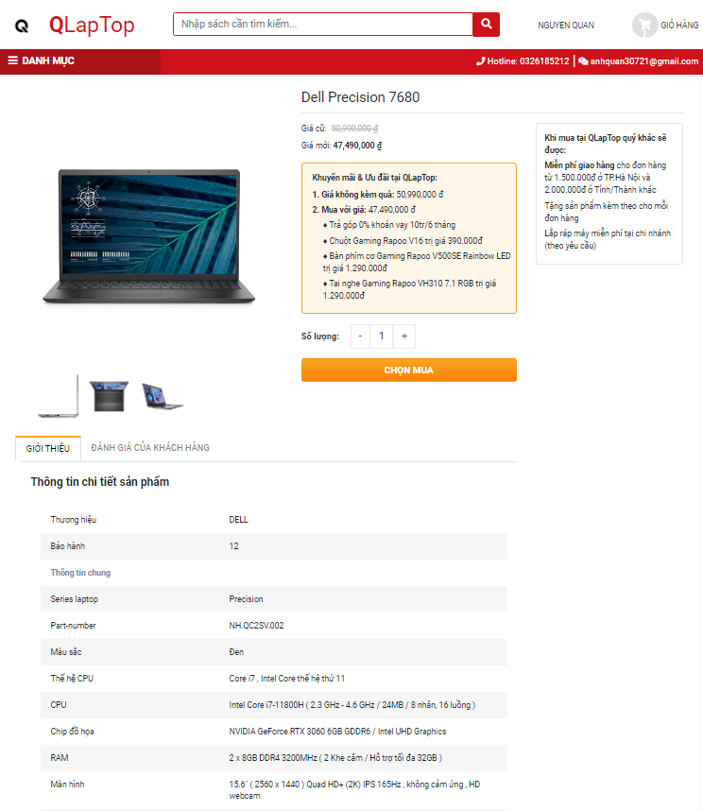

Hình 3.7. Giao diện chi tiết sản phẩm

### Xem chi tiết đơn hàng

* Tại đây khách hàng có thể xem được thông tin các đơn hàng đã đặt

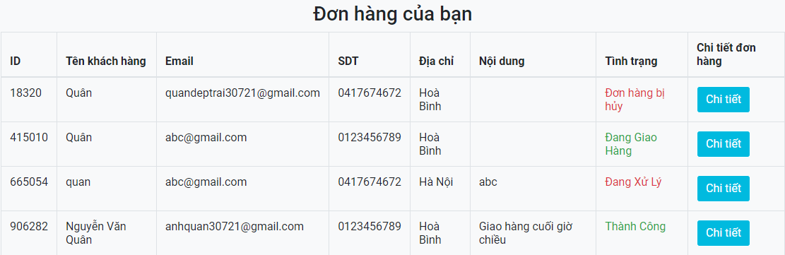

Hình 3.8. Giao diện chi tiết đơn hàng

### Xem đánh giá sản phẩm

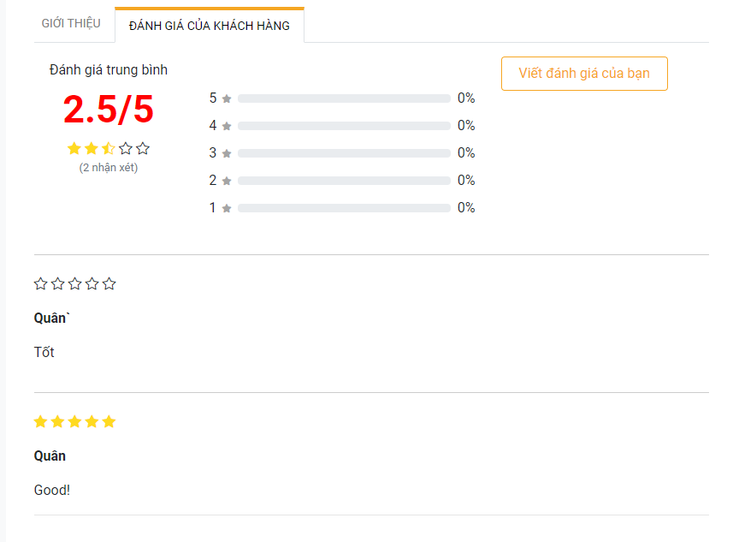

Hình 3.9. Giao diện xuất kết quả đánh giá

### Xem giỏ hàng

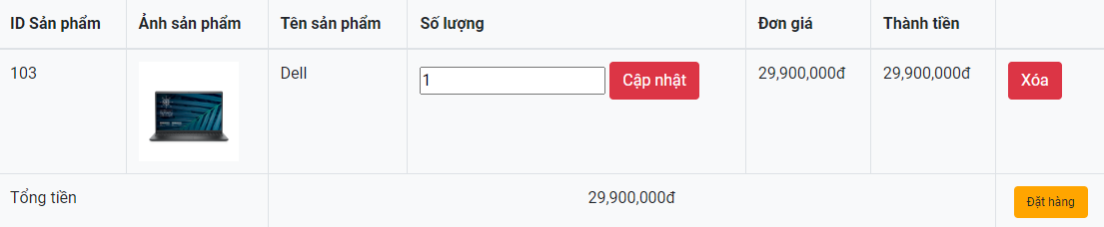

Hình 3.10. Giao diện xem giỏ hàng

* 1. **Chức năng dành cho admin**

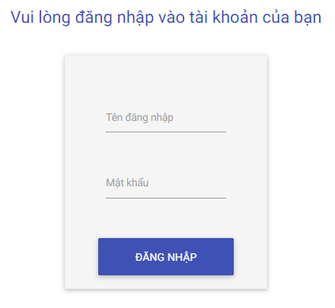

Hình 3.11. Giao diện đăng nhập admin

* Sau khi đăng nhập admin sẽ vào giao diện chính admin

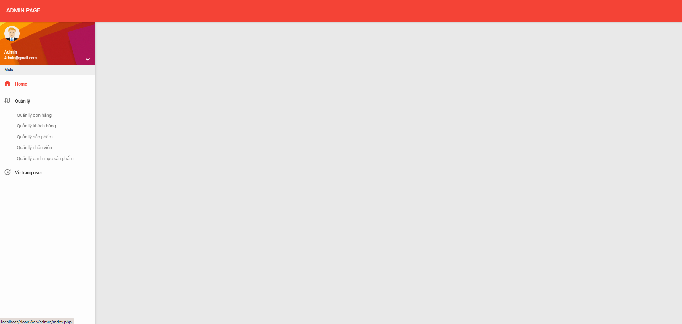

Hình 3.12 Giao diện chính admin

* Admin có thể xem quản lý các chức năng sau:
* Quản lý khách hàng

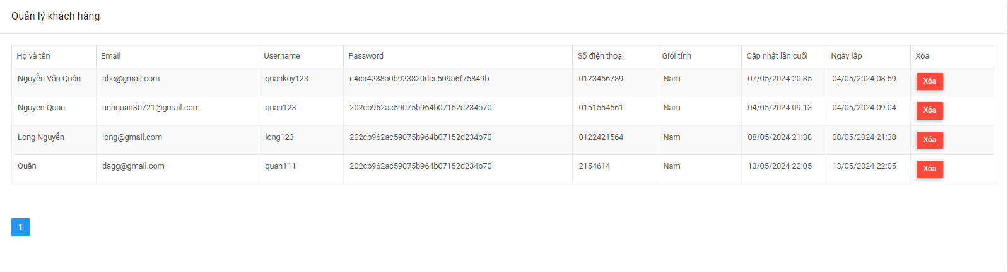

Hình 3.13 Giao diện quản lý khách hàng

* Quản lý sản phẩm có thêm ,xóa ,sửa sản phẩm

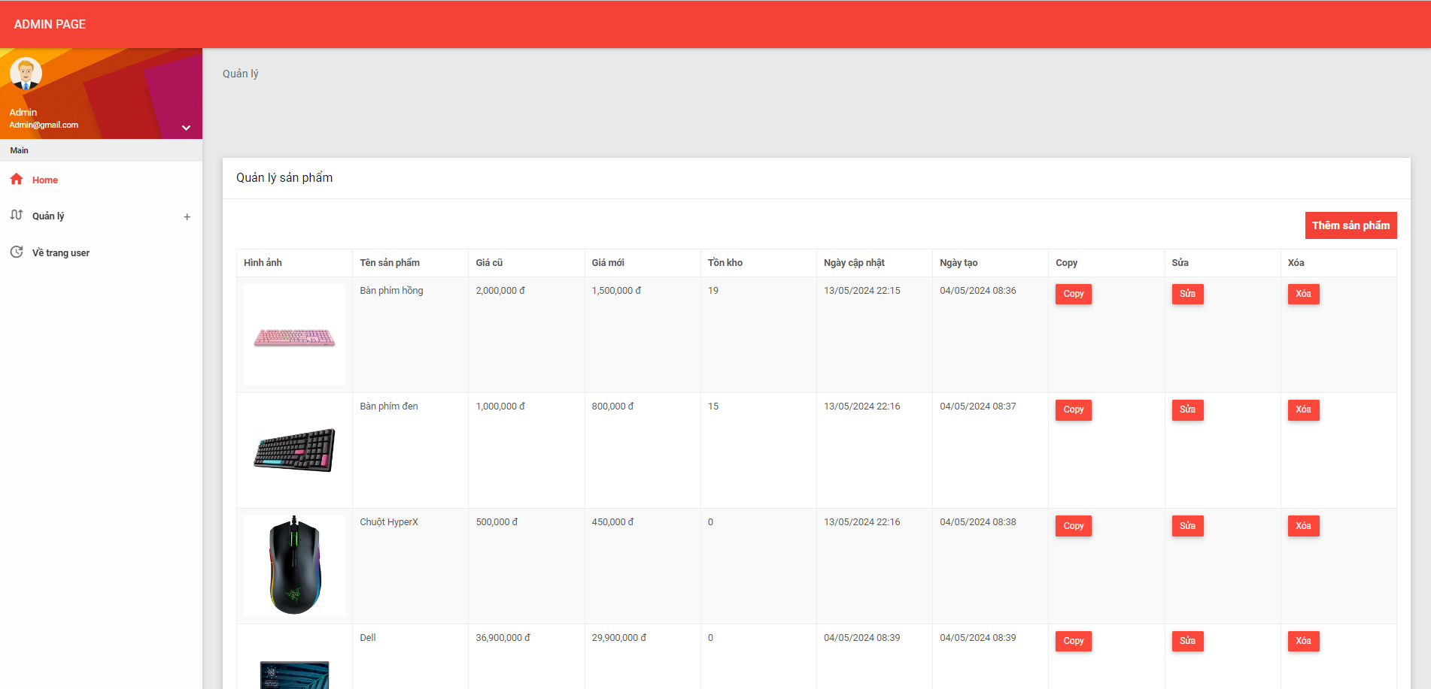

Hình 3.14 Giao diện quản lý sản phẩm

* Quản lý tài khoản nhân viên

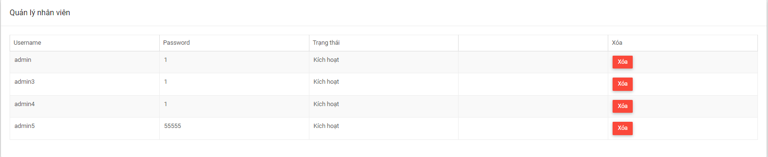

Hình 3.15 Giao diện quản lý nhân viên

* Quản lý đơn hàng có thể xóa ,sửa trạng thái đơn hàng

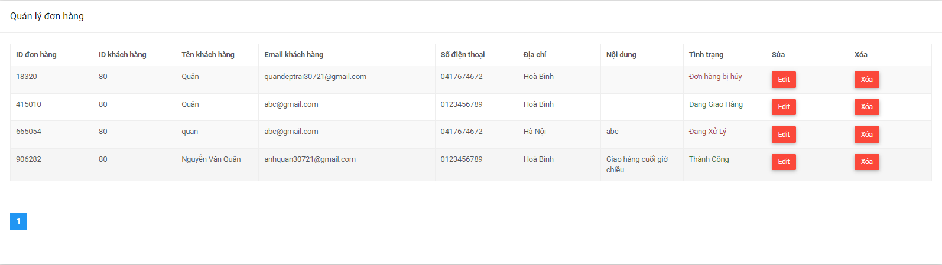

Hình 3.16 Giao diện quản lý đơn hàng

* 1. **Kiểm thử**

Kiểm thử các chứng năng của hệ thống

**Kiểm thử chức năng đăng nhập**

Bảng 3.1 Kiểm thử chức năng đăng nhập

|  |  |  |  |  |
| --- | --- | --- | --- | --- |
| **Test case** | **Quy trình** | **Kết quả yêu cầu** | **Pass** | **Fail** |
| Không nhập thông tin | Bỏ trống | Yêu cầu nhập | **x** |  |
| Sai tên đăng nhập hoặc  mật khẩu | Nhập sai tên đăng nhập/mật khẩu | Yêu cầu nhập lại | **x** |  |
| Đăng nhập khách hàng | Nhập đúng tài khoản/mật khẩu | Đăng nhập và chuyển về trang chủ | **x** |  |
| Đăng nhập admin | Nhập đúng tài khoản/mật khẩu của admin | Đăng nhập và chuyển về trang admin | **x** |  |

**Kiểm thử chức năng đăng ký**

Bảng 3.2 Kiểm thử chức năng đăng ký

|  |  |  |  |  |
| --- | --- | --- | --- | --- |
| **Test case** | **Quy trình** | **Kết quả yêu cầu** | **pass** | **fail** |
| Không thông tin yêu cầu | Bỏ trống | Yêu cầu nhập | **x** |  |
| Đăng ký | Nhập thông tin và nhấn đăng ký | Tạo tài khoản vào hệ thống và chuyển sang giao diện đăng nhập | **x** |  |

**Kiểm thử chức năng đạt hàng**

Bảng 3.3 Kiểm thử chức năng đặt hàng

|  |  |  |  |  |
| --- | --- | --- | --- | --- |
| **Test case** | **Quy trình** | **Kết quả yêu cầu** | **pass** | **fail** |
| Thêm sản phẩm | Nhấn nút ”Chọn mua” trong chi tiết sản phẩm | - Thêm sản phẩm với thông tin đã chọn vào giỏ hàng | **x** |  |
| Xóa sản phẩm | Nhấn nút “Xóa” trên một dòng sản phẩm | Xóa sản phẩm khỏi giỏ hàng | **x** |  |
| Thay đổi số lượng | Nhập số lượng trên 1 dòng sản phẩm | - Thay đổi số lượng tương ứng  - số lượng >=1 | **x** |  |
| Đặt hàng | Nhập thiếu thông tin | Yêu cầu nhập | **x** |  |
| Nhập đầy đủ thông tin | Đặt hàng thành công | **x** |  |

**Kiểm thử chức năng quản lý đơn hàng**

Bảng 3.4 Kiểm thử chức năng quản lý đơn hàng

|  |  |  |  |  |
| --- | --- | --- | --- | --- |
| **Test case** | **Quy trình** | **Kết quả yêu cầu** | **pass** | **fail** |
| Chấp nhận đơn hàng | Chọn trạng thái chấp nhận đơn hàng | Cập nhật trạng thái đơn hàng | **x** |  |
| Huỷ đơn hàng | Chọn trạng thái huỷ đơn hàng | Cập nhật trạng thái đơn hàng | **x** |  |

**Kiểm thử chức năng quản lý sản phẩm**

Bảng 3.5 Kiểm thử chức năng quản lý sản phẩm

|  |  |  |  |  |
| --- | --- | --- | --- | --- |
| **Test case** | **Quy trình** | **Kết quả yêu cầu** | **pass** | **fail** |
| Xóa sản phẩm | Nhấn nút “Xóa” trên một dòng sản phẩm | Xoá sản phẩm khỏi CSDL | **x** |  |
| Thêm sản phẩm | Nhấn nút “Thêm sản phẩm” | Hiển thị form nhập sản phẩm | **x** |  |
| Nhập thiếu thông tin sản phẩm | Yêu cầu nhập | **x**  **x** |  |
| Nhập đầy đủ thông tin và nhấn thêm | Thêm vào CSDL | **x** |  |
| Sửa sản phẩm | Nhấn nút “Sửa” trên một dòng sản phẩm | Hiển thị form sửa sản phẩm với thông tin cũ của sản phẩm | **x** |  |
| Nhập thiếu thông tin sản phẩm | Yêu cầu nhập | **x** |  |
| Nhập đầy đủ thông tin và nhấn sửa | Sửa thông tin trên CSDL | **x** |  |

# KẾT LUẬN VÀ HƯỚNG PHÁT TRIỂN

Sau một thờiagian tìm hiểu và nghiên cứu, bản thân emađã xây dựng được một Website bán hàng điện tử máy tính với các chức năng cơ bản. Website giớiathiệu thông tin về các loại mặt hàng máy tính, các mẫu mã đẹp, uy tín.

Website choaphép người dùng có thể muaahàng và xem sản phẩm mà không cần đăng nhập, người dùng có thể mua các loại sản phẩm một cách dễ dàng và thuận tiện. Website cung cấp cho admin một trang giao diện bắtamắt, tối giản và dễ quản lý được các mục như thông tin dịch vụ, thương hiệu, loại hìnhamặt hàng, kiến thức và tin tức.

Qua việc tự tìm hiểu và xây dựng website, cùng với sự hướngadẫn chỉ bảo của thầy giáo hướng dẫn. Em đã tiếp thu được nhiều kiến thức mới hơn như công nghệ PHP/MySQL, và cách triển khai một dự án website. Hiểu được quy trình nghiệp vụ khi làm một website bán hàng, đưa thông tin trên mạng. Tuy nhiên, hệ thống website bán hàng điện tử máy tínhacủa em chưa cho phép kháchahàng thanh toán trực tuyến được, vẫn còn một số thủ tục thanh toán thủ công. Hệ thống chưa có các trợ giúp ngữ cảnh cho người dùng cấu hình tạo mới website. Bên cạnhađó còn một số chức năng vẫn chưa hoàn thiện và chưa đúng với mong muốn của đã đặt ra. Cách thiết kế giao diện, màu sắc vẫn chưa được chuyên nghiệp. Một số chỗ vẫn còn chưa đúng và dư thừa … Vì công nghệ PHP/MySQL còn khá mới lạ với em nên một sốachức năng của hệ thống vẫn còn lỗi và một số khác vẫn chưa được hiện thực.

Sau khi nghiên cứuavà thực hiện đề tài, em đã vạch ra được hướng phát triển tiếp theo của đề tài như sau:

* **Kết quả đạtađược của đề tài**
  + Đã tạo ra một websiteabán hàng đơn giản.
  + Hiển thị sản phẩm theo từng loại sản phẩm.
  + Chức năng cho khách hàng: đăng ký, đăng nhập, tìm kiếm sản phẩm, xem chi tiết sản phẩm, đặt hàng, xem chi tiết đơn hàng, đánh giá sản phẩm.
  + Chức năng cho quản trị viên: quản lý đơn hàng, quản lý khách hàng, quản lý sản phẩm, quản lý nhân viên, quản lý danh mục sản phẩm.
* **Hạn chế của đề tài**
* Có ít kinh nghiệm trongathiết kếavà xây dựng website.
* Các chức năng quản lýacòn sơ xài, chưa được tối ưu.
* Tốc độ hoàn thànhawebsite còn chậm so với mục tiêu đề ra ban đầu.
* Chưa hoàn thiện báo cáo thống kê,
* **Hướng phát triển của đề tài**
* Phát triển các thôngabáo phản hồi từ hệ thống tới người dùng.
* Tạo thêm các hiệu ứngađể giao diện có thể giao diện đẹp mắt hơn.
* Hoàn thiện nốt các chức năng trong phần quản lý\
* Hoàn thiện các báo cáo thống kê
* Làm thêm nhiều trang web để tích lũy kinh nghiệm
* Tạo ra nhiều tính năng vượt trội với nhiều giao diện đẹp hơn, thu hút người dùng hơn.
* Nâng cấp tốc độ xử lý dữaliệu nhanh hơn, hệ thống quản lý bán hàngathực tế với người dùngamà tốn ít bộ nhớ.

**TÀI LIỆU THAM KHẢO**

1. Giáo trình thiết kế web, Trường đại học Công Nghiệp Hà Nội.
2. Nguyễn Thị Thanh Huyền, Ngô Thị Bích Thúy, Phạm Thị Kim Phượng, Giáo trình phân tích thiết kế hệ thống, NXB Giáo dục VN.
3. SQL Tutorials: “<https://codelearn.io/>”.
4. W3Schools Online Web Tutorials: “[https://www.w3schools.com](https://www.w3schools.com/)”.